„TGA.Digital – Der BIM-Fachkongress zur Zukunft des Bauens” des BIM Centers Aachen in der „Viega World“:

**Durch konsequente Digitalisierung nachhaltiger und wirtschaftlicher bauen**

Attendorn, 14. November 2024 – Das Viega Seminarcenter „Viega World“ in Attendorn-Ennest ist durch die integrale Planung mit der Arbeitsmethodik Building Information Modeling (BIM) ein branchenweit anerkanntes Leuchtturmprojekt für das Bauen von morgen – und damit der perfekte Rahmen für „TGA.Digital – Der BIM-Fachkongress zur Zukunft des Bauens“. Zum zweiten Mal veranstaltete das BIM Center Aachen (siehe Kasten) am 12. und 13. November 2024 diesen Kongress. Und besetzte mit den vier Themengebieten BIM in der Praxis, effiziente und wirtschaftliche Ausführung von BIM, nachhaltiges und wirtschaftliches Bauen im digitalen Zeitalter sowie Zukunftsperspektiven im Bauwesen genau die Zukunftsthemen, die für Architekten und Fachplaner, Fachhandwerk und Investoren die Entwicklung der kommenden Jahre maßgeblich bestimmen werden. Vor allem, weil in den begleitenden Workshops Vorfertigung, Lebenszyklusanalyse, Fachkräftemangel und Robotik in der Technischen Gebäudeausstattung (TGA) auch individuelle Fragen und Meinungen zu den Themen gemeinsam in Kleingruppen diskutiert werden konnten.

Entsprechend positiv fiel das Fazit der rund 100 Teilnehmenden im Anschluss an die zweitägige Veranstaltung aus: „Durch das breite Themenspektrum ist zum einen sehr deutlich geworden, wie stark die Digitalisierung die künftige Entwicklung des Bauwesens in allen Belangen bestimmen wird. Von der ersten Bedarfsplanung über die Detailplanung und Bauausführung bis in die spätere Betriebsphase und sogar den nachhaltigen Rückbau. Zum anderen haben die hochkarätigen Referentinnen und Referenten gleichzeitig wichtige Anregungen gegeben, wie sich alle am Bauprozess Beteiligten schon heute auf diese Entwicklung einstellen können. Und das war ausgesprochen positiv, denn so wurden eventuell vorhandene Unsicherheiten abgebaut und konkrete Chancen der fachlichen Weiterentwicklung aufgezeigt“, fasste Ulrich Zeppenfeldt, Vice President Global Service & Consulting bei Viega, das Stimmungsbild später sehr treffend zusammen.

**Nach der Theorie ins „Machen“**

Aktuell steht die Baubranche stark unter Druck. Die Zahl der Genehmigungen im Wohnungsbau sinkt (-12 %), der Umsatz im Bauhauptgewerbe ging im Vergleich zum auch schon schwachen Vorjahr um 2,2 % zurück, und die weitere Prognose für das laufende Jahr weist sogar ein Minus von 3 % aus (alle Zahlen bezogen auf das 1. Halbjahr 2024; Quelle: Hauptverband des Deutschen Baugewerbes). Diese negative Entwicklung kann aber nicht darüber hinwegtäuschen, dass am Bau gleichzeitig ein beträchtlicher Nachhol- und Handlungsbedarf besteht. Wesentliche Stichworte dazu sind beispielsweise der Wohnungsmangel (über 700.000; Quelle: Hans-Böckler-Stiftung), zu lange Genehmigungs- und Bearbeitungsverfahren oder der Fachkräftemangel. Spätestens mit Wiederanziehen der Konjunktur werden diese Herausforderungen also wieder verstärkt auf die Akteure der Baubranche zukommen.

Ein wesentlicher Ansatz, ihnen zu begegnen, ist die konsequent durchgängige Digitalisierung sämtlicher Bauprozesse. Das war eine entscheidende Botschaft des zweiten BIM-Fachkongresses in der „Viega World“. Die zweite, nicht minder wichtige: Mehr Nachhaltigkeit in der Baubranche kann nur gelingen, wenn das Potenzial der Digitalisierung genutzt wird, um Gebäude ressourcenschonend zu errichten, sie anschließend möglichst energieeffizient zu betreiben und nach der Nutzungsphase beim Rückbau wertvolle Rohstoffe zurückzugewinnen.

Stand beim ersten „TGA.Digital – Der BIM-Fachkongress zur Zukunft des Bauens“ vor allem die Integrale Planung mit BIM im Vordergrund, bezogen sich die 18 Referentinnen und Referenten diesmal darüber hinaus ebenso auf das konkrete Machen, also die Auswirkungen der digitalen Planung auf deren Umsetzung auf der Baustelle und die spätere Betriebsphase sowie die Frage, wie der Bauprozess der Zukunft industrialisierter gestaltet werden kann. Das Zielbild dabei: neue Erkenntnisse aus Praxis und Wissenschaft zur Optimierung von Prozessen und zur Realisierung von TGA-Projekten mit BIM vorzustellen und diese über die begleitenden Workshops Vorfertigung, Lebenszyklusanalyse, Fachkräftemangel und Robotik in der TGA im gemeinsamen Austausch auf praxisgerechte Lösungsansätze zu übertragen.

Wie stark die verschiedenen Themenbereiche – nicht zuletzt durch die konsequente Digitalisierung schon in der Planungsphase – zusammenspielen (können), machten dabei die angeregten Diskussionen genauso deutlich wie die Querbezüge zwischen den einzelnen Workshops, die sich fast schon automatisch ergaben.

**Wertvolle Einblicke von außen**

Besonders wertvoll für diesen Austausch war erneut das Konzept von „TGA.Digital – Der BIM-Fachkongress zur Zukunft des Bauens“, die theoretische Basis der Diskussion durch Referentinnen und Referenten aus den unterschiedlichsten Wirtschafts- und Baubereichen sowie Wissenschaft legen zu lassen – und die Teilnehmenden dazu in einen unmittelbaren Austausch zu bringen. Unter der Moderation der Umweltwissenschaftlerin   
Dr. Ines Marbach brachte Dr.-Ing. Adele Lübcke als Referentin Forschung und Technik beim Verband für Schiffbau und Meerestechnik e. V. ihre Expertise aus dem Bereich der Schifffahrt ein. Also auf den ersten Blick eher ein ungewöhnliches Anwendungsfeld für Integrale Planung und BIM, aber mit denselben Fragestellungen behaftet – nämlich der Schwierigkeit, ursprünglich auf Einzel- oder Kleinserienfertigung ausgerichtete Prozesse über Digitalisierung schlanker, prozesssicherer und damit letztlich wirtschaftlicher aufzusetzen.

Diese Außenansichten anschließend auf das Baugewerbe im Allgemeinen und die einzelnen Beteiligten und Gewerke im Besonderen abzubilden, fiel umso leichter, als dieser Referentenkreis beim BIM-Fachkongress ebenfalls das gesamte Spektrum der Prozesskette des Bauens abbildete: Stellvertretend für den wissenschaftlichen Diskurs des digitalen Bauens standen so zum Beispiel Univ.-Prof. Dr.-Ing. habil. Christoph van Treeck   
(E3D – Lehrstuhl für Energieeffizientes Bauen an der RWTH Aachen University), Prof. Dr.-Ing. Markus König (Lehrstuhl Informatik im Bauwesen an der Ruhr-Universität Bochum), Prof. Dr. Cornelius Preidel (Hochschule München, Vorstandsvorsitzender buildingSMART Deutschland e. V.) sowie Univ.-Prof. Dipl.-Ing. Dr. nat. techn. Oliver Englhardt (Institut für Hoch- und Industriebau, Fachbereich Hochbau und Gebäudeerhaltung, TU Wien). Oder, für die Planer und BIM-Spezialisten in der Anwendung, Martin Hirschke und Markus Pirr (Planungsgruppe M+M AG) sowie Dr.-Ing. Bernd Petraus (TMM AG/Digital Building Industries AG).

Aus der Perspektive der Beratungsunternehmen beziehungsweise Generalübernehmer wiederum gaben Frank Kamping (Drees & Sommer SE), Heinrich Lünenschloß (Köster GmbH) und Jörg Schwarze (Caverion Deutschland GmbH) interessante Einblicke, mit welchen Herausforderungen die Digitalisierung des Bauens verbunden ist. Noch mehr aber konnten sie die Chancen und das qualitative wie auch wirtschaftliche Potenzial aufzeigen, dass damit einhergeht. Denn die Vorteile der BIM-Planung innerhalb der TGA-Planung „ergeben sich insbesondere im Kontext mit der BIM-Solution als Gesamtheit für alle technischen Planungsdisziplinen: Architektur, Tragwerksplanung, TGA-Planung, Fassadentechnik oder Bauphysik. Das ist der eigentliche und größte Mehrwert“, so Frank Kamping.

Eine Kernaussage, die im Übrigen von in Teilgewerken hochspezialisierten „Umsetzern“ wie Lars Klocke (AssetEnergy GmbH, Alois Müller Gruppe), Dr.-Ing. Dennis Bauer (e-con AG, Alois Müller Gruppe) und Antonio Catarino (Bton Holding GmbH) ebenso geteilt wurde wie von Ulrich Zeppenfeldt   
(Viega GmbH & Co. KG) und Heike Kling (Hilti Deutschland AG). Mit ihren Baustellenrobotern stellte Heike Kling die wohl plakativste Mensch-Maschine-Schnittstelle bei Bauprojekten vor – und gab den ausgewiesenen SHK-Praktikern Christoph Ulland (Ulland GmbH) und Ulrich Bergmann (Sanitär Bergmann GmbH/BADIA GmbH) damit gewissermaßen eine Steilvorlage, um ausgesprochen lebhaft beispielsweise auf deren spezifische Probleme (wie den Fachkräftemangel) oder die nach wie vor bestehende Diskrepanz zwischen in vielen Bereichen noch theoretischer BIM-Planung und realer Umsetzung auf der Baustelle einzugehen (Stichwort: Datenhandling).

**Teilnehmende aktiv einbezogen**

Angesichts dieser Themenbreite hätte der Kongress in der „Viega World“ durchaus noch länger dauern können, so ein häufiger gehörtes Resümee der Teilnehmenden. Denn hier wurden viele Zukunftsentwicklungen angesprochen, die das Bauen grundlegend verändern werden. In Bezug auf etablierte Prozesse ebenso wie – mindestens genauso wegweisend – ressourcenschonenderes Bauen, dem diesmal sogar ein komplettes Themengebiet gewidmet war. Die hier vorgestellten Beispielprojekte, wie die Entwicklung von ökologischem, CO2-speicherndem Beton oder die vorkonfektionierten Energy Units für die nachhaltige Quartiersversorgung mit Wärme, dokumentierten dabei eindrucksvoll, wie kreativ und lösungsorientiert die gesamte Baubranche schon heute an einer grünen Zukunft arbeitet.

Entsprechend wertvoll und intensiv waren die in das Programm eingebetteten Expertentalks und Podiumsdiskussionen sowie die diversen Workshops und die Marketplaces, um bestimmte Fragestellungen nicht nur zu diesem Themengebiet zu vertiefen oder im direkten Gespräch weitere Details zu erfahren.

Ulrich Zeppenfeldt: „Dieser Wissens- und Erfahrungsaustausch über unterschiedlichste Disziplinen hinweg sowie der offene Diskurs mit und unter den Teilnehmenden sind ein wichtiges Alleinstellungsmerkmal von ,TGA.Digital – Der BIM-Fachkongress zur Zukunft des Bauens‘. Gerade das ist besonders wichtig, wenn wir über eine durchgängige Digitalisierung des gesamten Planungs- und Bauprozesses von Objekten möglichst bald die Vorteile nutzen wollen, die sich daraus ökologisch wie ökonomisch für jedes Bauprojekt ergeben. Denn das ist eine der Erfahrungen, die wir beim genauso aufgesetzten Bau und Betrieb der ,Viega World‘ gewinnen konnten: Die Bauprozesse sind stringenter als bisher, die Bauausführung ist qualitativ hochwertiger und das Gebäude ist wesentlich nachhaltiger, weil entscheidende Einflussgrößen auf den Ressourcenverbrauch von Anfang an mitgedacht werden. Wir haben es also heute schon in der Hand, die Weichen für diese Zukunft des Bauens zu stellen – und das BIM-Center Aachen hat mit dem zweiten Fachkongress in der ,Viega World‘ dafür erneut wichtige Grundlagenarbeit geleistet.“

Mehr Informationen zu „TGA.Digital – Der BIM-Fachkongress zur Zukunft des Bauens“ unter viega.de/ViegaWorld

*PR_TGA.Digital_DE_2024.docx*

Extra Kasten

**BIM Center Aachen**

Das BIM Center Aachen adressiert die Digitalisierung im Bauwesen aus Sicht von Herstellern und Ausführenden mit dem Ziel, Building Information Modeling (BIM) in die Praxis zu bringen. Dabei stehen die Prozesse und Schnittstellen nach Abschluss der digitalen Planung im Vordergrund, zwischen Herstellung, Vorfertigung, Lieferung, Montage, Bauausführung, Logistik, Inbetriebnahme, Dokumentation, Wartung, Computergestütztem Facility Management (CAFM) und Rückbau.

Neben Forschung und Entwicklung unterstützt das Center auf dem RWTH Aachen Campus auch die Qualifizierung und Zertifizierung im Bereich BIM. Das BIM Center Aachen agiert hierbei als branchenübergreifender Verbund zwischen Wissenschaft und Industrie und setzt in der Startphase zunächst einen Schwerpunkt auf die Technische Gebäudeausrüstung.

Initiatoren des BIM Center Aachen sind – von der RWTH Aachen University kommend – der Lehrstuhl für Energieeffizientes Bauen E3D, gia – das Institut für Geodäsie, Bauinformatik und Geoinformationssysteme, E.ON ERC – der Lehrstuhl für Gebäude- und Raumklimatechnik sowie CAAD – der Lehrstuhl für Computergestütztes Entwerfen. Unterstützung aus der Praxis erhält das BIM Center Aachen durch ein Netzwerk marktführender Unternehmen, darunter auch Viega.

Mehr Infos unter www.bim.rwth-campus.com



Das BIM Center Aachen wurde von vier Lehrstühlen der RWTH Aachen initiiert mit dem Ziel, das digitale Bauen stärker in die Praxis zu bringen.

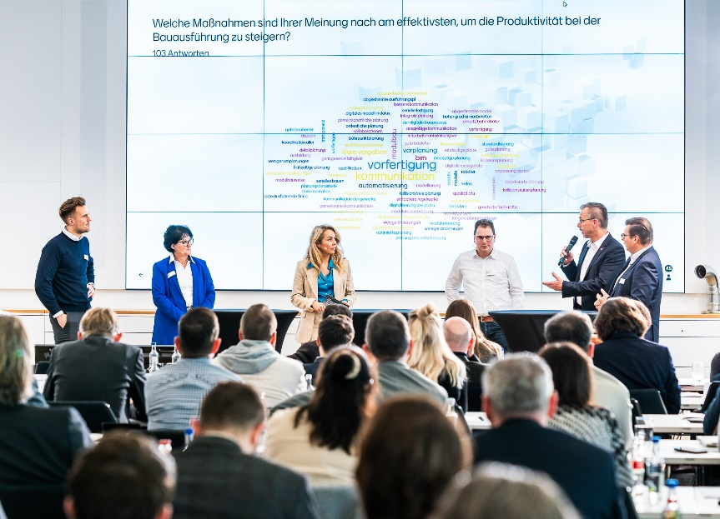

Foto (PR_TGA.Digital_DE_2024_01.jpg): Hoch interessante Fachvorträge auf der einen Seite, ein intensiver Austausch auf der anderen zeichneten auch in diesem Jahr „TGA.Digital – Der BIM-Fachkongress zur Zukunft des Bauens“ aus. Eine Kombination, die aktiv mit dazu beiträgt, das digitale Bauen über die gesamte Prozesskette hinweg dynamisch voranzubringen.

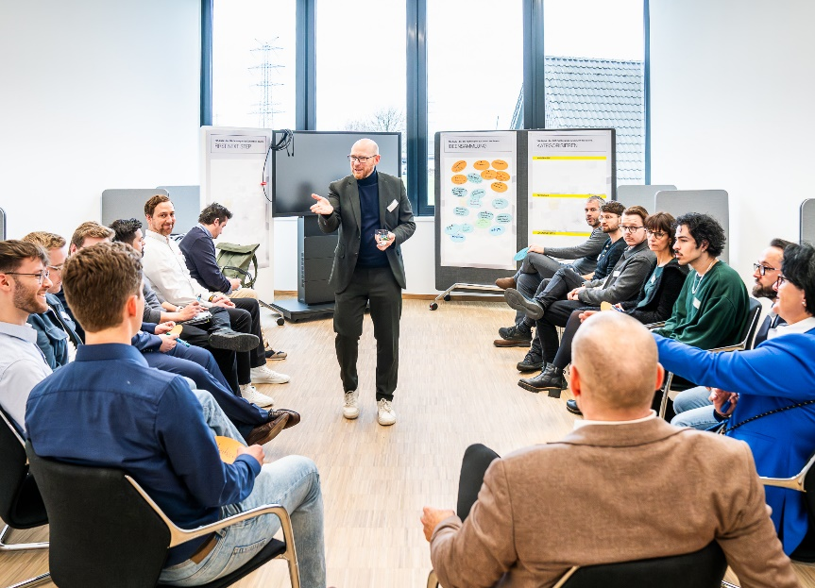

Foto (PR_TGA.Digital_DE_2024_02.jpg): Die moderierten Workshops in Kleingruppen (unser Bild) gaben den Teilnehmenden von „TGA.Digital – Der BIM-Fachkongress zur Zukunft des Bauens“ eine gern genutzte Gelegenheit, die von den Referierenden angesprochenen Zukunftsthemen der Baubranche über die Vorträge hinaus praxisnah im gemeinsamen Austausch weiter zu vertiefen.

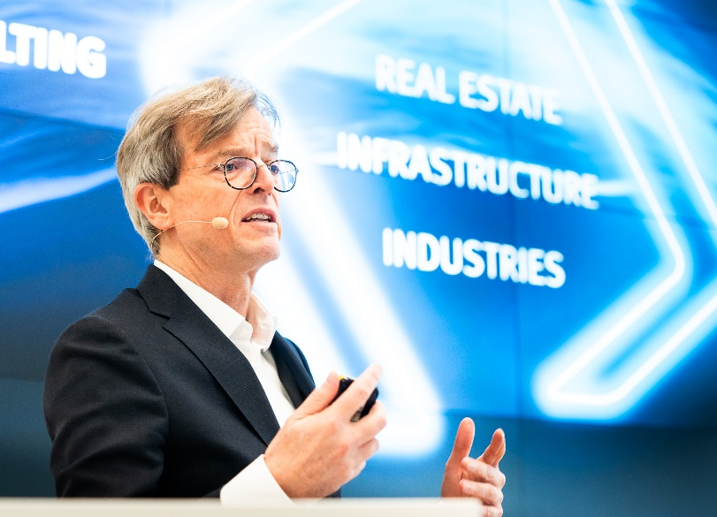

Foto (PR_TGA.Digital_DE_2024_03.jpg): Die Vorteile der BIM-Planung innerhalb der TGA-Planung „ergeben sich insbesondere im Kontext mit der BIM-Solution als Gesamtheit für alle technischen Planungsdisziplinen: Architektur, Tragwerksplanung, TGA-Planung, Fassadentechnik oder Bauphysik. Das ist der eigentliche und größte Mehrwert“, so Frank Kamping.

Über die Viega World:

Die Viega World ist das interaktive Weiterbildungszentrum der Viega Gruppe in Attendorn. Die integrale Planung nach der Arbeitsmethodik Building Information Modelling (BIM) und das zukunftsweisende Nachhaltigkeitskonzept machen die Viega World schon heute zu einem Gebäude von morgen. Als Plus-Energie-Gebäude erfüllt es aktuelle Standards. Die Deutsche Gesellschaft für Nachhaltiges Bauen (DGNB) hat die Viega World mit der höchsten Bewertungsstufe „Platin“ ausgezeichnet. Nach dem Motto „Lernen am lebenden Objekt“ werden in der Viega World die Schulungsinhalte der Seminare zu den Themen Technische Gebäudeausrüstung (TGA) und BIM im Gebäude praktisch erlebbar gemacht.

Über Viega:  
  
Viega ist Experte für gesundes Trinkwasser im Gebäude und zählt zu den Weltmarkt- und Technologieführern der Installationsbranche. Als qualitätsorientiertes Familienunternehmen mit international mehr als 5.000 Mitarbeitenden verfügt das Unternehmen über 125 Jahre Erfahrung in der Gebäudetechnik. Kernkompetenzen sind der Erhalt und die Weiterentwicklung von Trinkwasserhygiene, Energieeffizienz, Komfort und Sicherheit im Gebäude. An zehn Standorten weltweit entwickelt und produziert die Unternehmensgruppe über 17.000 Produkte und Systeme.